**Задание 1.**

Разработать консольную игру «Удавчик». Змея перемещается по экрану в заданном направлении, которое можно изменить, нажимая клавиши со стрелками. При столкновении змеи с препятствием или с границей игровой области игра заканчивается. При нажатии на пробел игра останавливается, движение змеи возобновляется при повторном нажатии пробела. При нажатии на клавишу Escape происходит выход из игры. На игровом поле случайным образом появляются «плюшки» для удава, которые через некоторое время исчезают. Если удав «съедает» такую «плюшку», его длина увеличивается, а также возрастает скорость его движения. За каждый съеденный приз начисляются очки. По окончании игры выводится результат.

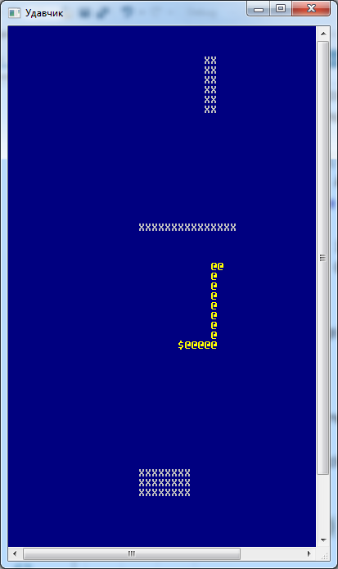

**Задание 2.**

Описать структуру для представления информации о спортсменах, содержащую следующие элементы: поля для хранения фамилии, года рождения, вида спорта и разряда. Написать метод-расширение для структуры Спортсмен, который определяет возраст.

Создать класс-прототип для хранения и обработки экземпляров структур, наложить ограничение на параметр типа данных: элементы коллекции должны быть значимого типа, тип-аргумент должен реализовывать интерфейс IComparable. В классе предусмотреть метод для сортировки коллекции, метод для формирования списка объектов, удовлетворяющих заданному условию (условие поиска передавать в метод через делегат), остальные элементы на свое усмотрение.

Написать приложение, выполняющее следующие функции:

* Создание объекта с информацией о спортсменах.
* Вывод информации в виде таблицы.
* Добавление данных о спортсмене.
* Сортировку по возрастанию года рождения или по виду спорта (по выбору пользователя).
* Формирование и вывод списка спортсменов моложе 20 лет, имеющих I разряд (использовать стандартную коллекцию List<>).
* Формирование и вывод коллекции Dictionary<>, содержащей информацию с количеством спортсменов по каждому виду спорта (ключ – вид спорта, значение – количество спортсменов).